单元五 劈尖的干涉，牛顿环
一．选择题
1. 在照相机镜头的玻璃片上均匀镀有一层折射率n小于玻璃的介质薄膜，以增强某一波长λ 的透射光能量。假设光线垂直入射，则介质膜的最小厚度应为： 【 D 】
(A)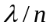 (B)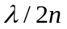 (C)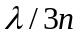 (D)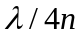
2. 如图所示，平行单色光垂直照射到薄膜上，经上下两表面反射的两束光发生干涉，若薄膜厚度为e，而且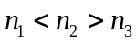，λ₁为入射光在折射率为n₁的媒质中的波长，则两束反射光在相遇点的位相差为：【 C 】
e
λ
n₁
n₂
n₃
(A) 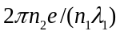； (B) 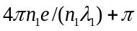；
(C) 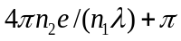； (D) 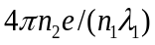
3. 波长为500nm的单色光从空气中垂直地入射到镀在玻璃(折射率为1.50)上折射率为1.375、厚度为1.0×10⁻ ⁴cm 的薄膜上。入射光的一部分进入薄膜，并在下表面反射, 则这条光线在薄膜内的光程上有多少个波长？反射光线离开薄膜时与进入时的相位差是： 【 D 】
(A) 2.75，5.5π (B) 2.75，6.5π (C) 5.50，11π (D) 5.50，12π
4. 两块平玻璃构成空气劈尖，左边为棱边，用单色平行光垂直入射，若上面的平玻璃慢慢地向上平移，则干涉条纹： 【 E 】
(A) 向棱边方向平移，条纹间隔变小；
(B) 向远离棱的方向平移，条纹间隔不变；
(C) 向棱边方向平移，条纹间隔变大；
(D) 向远离棱的方向平移，条纹间隔变小；
(E) 向棱边方向平移，条纹间隔不变。
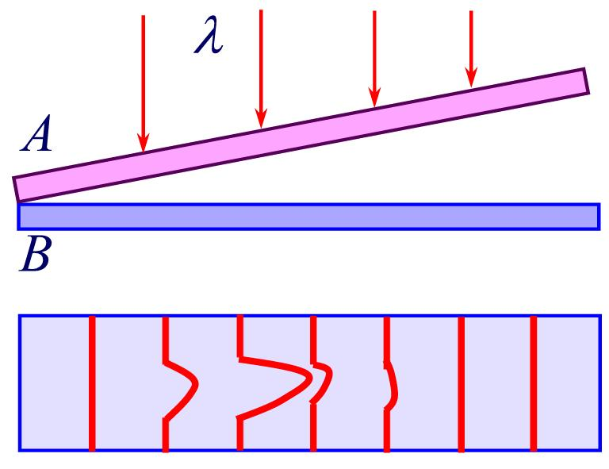
5. 如图所示，一光学平板玻璃A与待测工件B之间形成空气劈尖，用波长λ=500 nm的单色光垂直入射。 看到的反射光的干涉条纹如图所示。有些条纹弯曲部分的顶点恰好与其右边条纹的直线部分相切。 则工件的上表面缺陷是： 【 B 】
(A) 不平处为凸起纹，最大高度为500 nm；
(B) 不平处为凸起纹，最大高度为250 nm;
(C) 不平处为凹槽，最大深度为500 nm；
(D) 不平处为凹槽，最大深度为250 nm
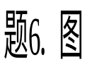
6. 在图示三种透明材料构成的牛顿环装置中，用单色光垂直照射，在反射光中看到干涉条纹，则在接触点P处形成的圆斑为： 【 D 】
λ
1.52
1.62
1.62
1.52
1.75
P
(A) 全明； (B) 全暗；
(C) 右半部明，左半部暗； (D) 右半部暗，左半部明。
7. 由两块玻璃片（n₁ = 1.75）所形成的空气劈尖，其一端厚度为零，另一端厚度为0.002cm，现用波长为7000 Å的单色平行光，从入射角为30°角的方向射在劈尖的表面，则形成的干涉条纹数为： 【 A 】
(A) 27 (B) 56 (C) 40 (D) 100
8. 设如图牛顿环干涉装置的平凸透镜可以在垂直于平玻璃板的方向上移动，当透镜向上平移（离开玻璃板）时，从入射光方向观察到干涉环纹的变化情况是： 【 C 】
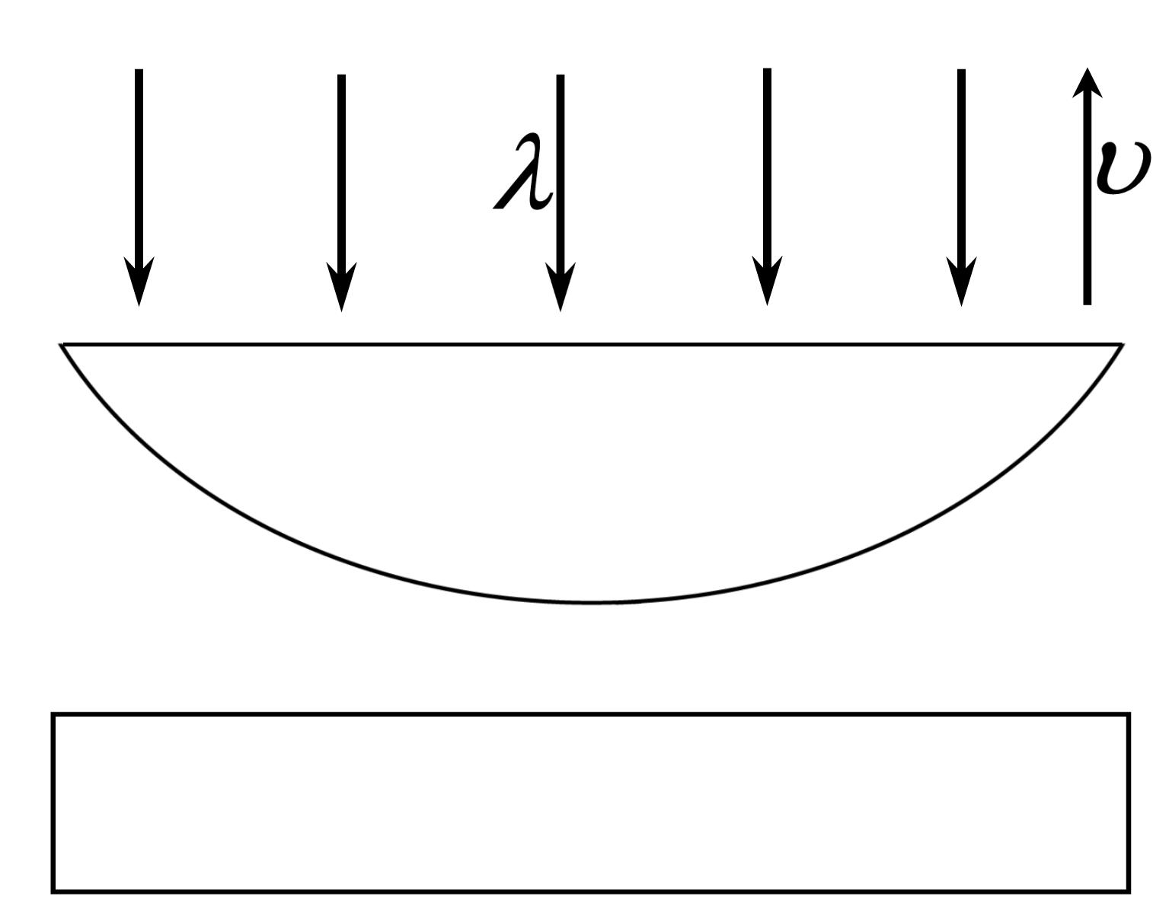
(A) 环纹向边缘扩散，环数不变
(B) 环纹向边缘扩散，环数增加
(C) 环纹向中心靠拢，环数不变
(D) 环纹向中心靠拢，环数减少
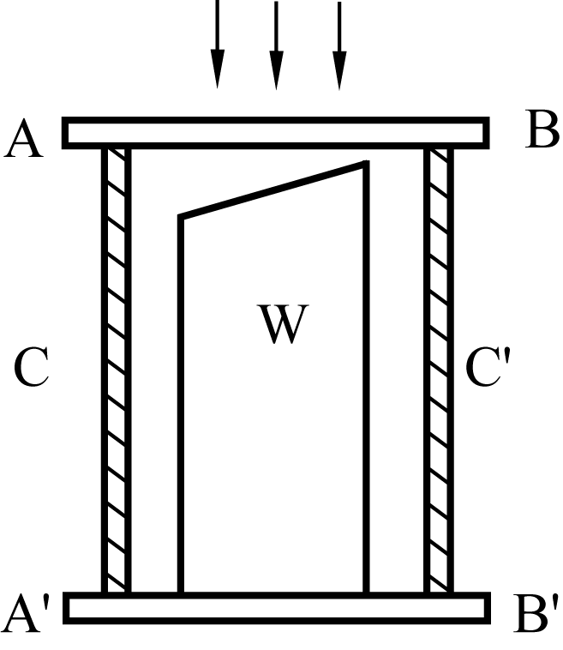
9. 图示为一干涉膨胀仪示意图，上下两平行玻璃板用一对热膨胀系数极小的石英柱支撑着，被测样品在两玻璃板之间，样品上表面与玻璃板下表面间形成一空气劈尖，在以波长为的单色光照射下，可以看到平行的等厚干涉条纹。当W受热膨胀时，条纹将： 【 D 】
(A) 条纹变密，向右靠拢 (B) 条纹变疏，向上展开
(C) 条纹疏密不变，向右平移 (D) 条纹疏密不变，向左平移

二．填空题
10. 在牛顿环装置的平凸透镜和平板玻璃间充以某种透明液体，观测到第10个明环的直径由充液前的14.8 cm变成充液后的12.7 cm，则这种液体的折射率 n=1.36 。
11. 用波长为λ的单色光垂直照射如图的劈尖膜(n₁>n₂>n₃)，观察反射光干涉。从劈尖顶开始算起，第二条明纹中心所对应的膜厚度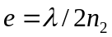。
12. 氟化镁增透膜的折射率为n₂，当光垂直入射时，其透射光的光程差为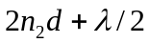。
13. 在空气中有一劈尖形透明物，其劈尖角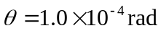，在波长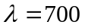nm的单色光垂直照射下，测得干涉相邻明条纹间距l=0.25cm，此透明材料的折射率为 n=1.4 。
14. 波长λ = 600 nm 的单色光垂直照射到牛顿环的装置上，第二级明纹与第五级明纹所对应的空气膜厚度之差为 900 nm。
15. 空气劈尖干涉实验中，如将劈尖中充水，则条纹宽度将 变密 。(填变密、变疏或不变)

三、判断题
16. 折射率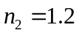的油滴掉在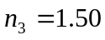的平板玻璃上，形成一上表面近似于球面的油膜，用单色光垂直照射油膜，看到油膜周边是明环。 答案：对。
17. 白光垂直照射到在胞皂膜上，肥皂膜呈彩色，当肥皂膜的厚度趋于零时，从透射光方向观察肥皂膜为透明无色。 答案：对。
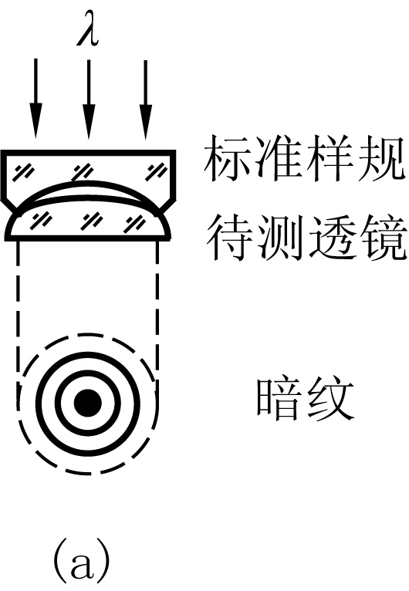
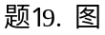
18. 白光垂直照射到在胞皂膜上，肥皂膜呈彩色，当肥皂膜的厚度趋于零时，从反射光方向观察肥皂膜透明无色。 答案：错（呈黑色）。
19. 可用观察等厚条纹半径变化的方法来确定待测透镜球面半径比标准
样规所要求的半径大还是小。如图待测透镜球面半径比标准样规所要求
的半径大，此时若轻轻地从上面往下按样规，则图中的条纹半径将缩小。
答案：错（增大）。

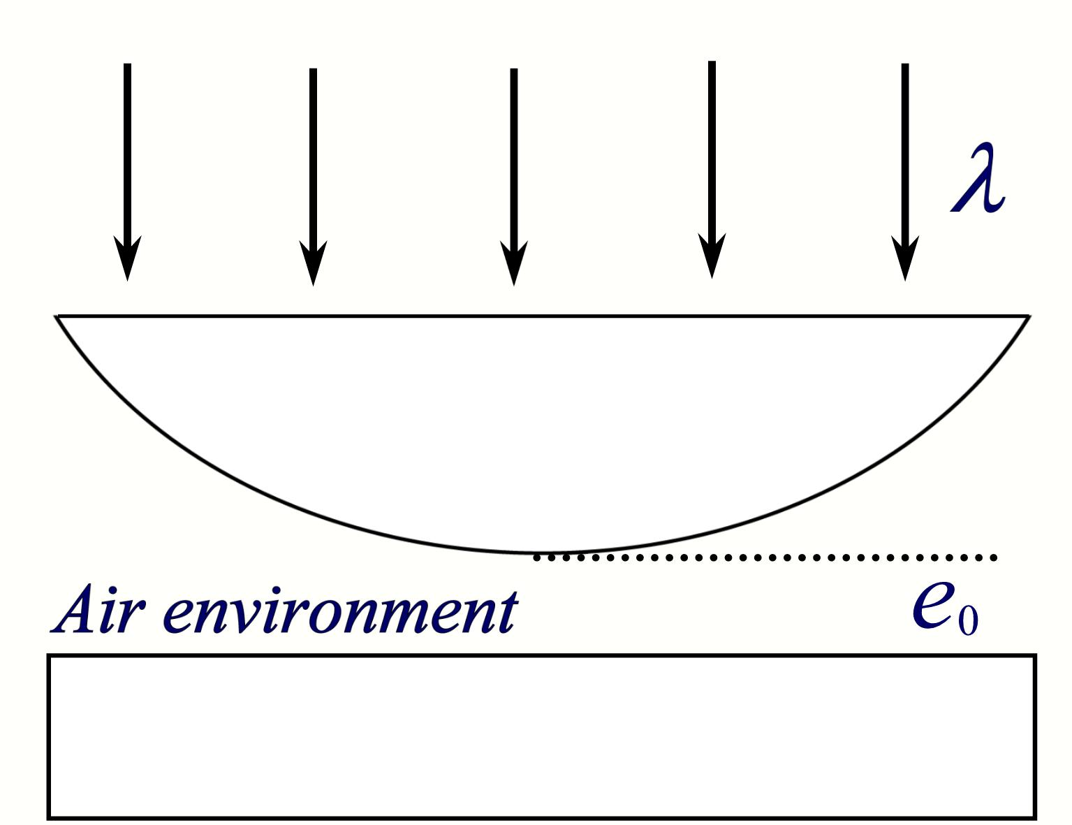
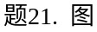
四、计算题
20. 如图所示，牛顿环装置的平凸透镜与平面玻璃有一小缝
e₀。现用波长为单色光垂直照射，已知平凸透镜的曲率半
径为R，求反射光形成的牛顿环的各暗环半径。
 设反射光牛顿环暗环半径为r，不包括e₀对应空气膜厚度
为r²/(2R)，所以r处对应空气膜的总厚度为： 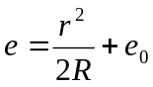
因光垂直照射，且相干减弱，所以有
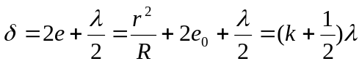
得牛顿环的各暗环半径
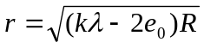 (k为大于等于2e₀/λ的整数)
21. 波长为500nm的单色光垂直照射到由两块光学平玻璃构成的空气劈尖上，在观察反射光的干涉现象中，距劈尖棱边 l = 1.56cm的A处是从棱边算起的第四条暗条纹中心。
(1) 求此空气劈尖的劈尖角θ 。
(2) 改用600 nm的单色光垂直照射到此劈尖上仍观察反射光的干涉条纹，A处是明条纹，还是暗条纹？
 因是空气薄膜,有n₁>n₂<n₃，且n₂=1,
得 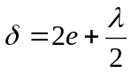，
暗纹应 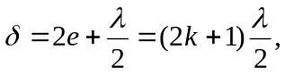
所以 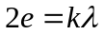 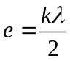
因第一条暗纹对应k=0，故第4条暗纹对应k=3，
所以 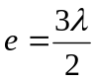
(1)空气劈尖角
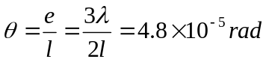
(2)因 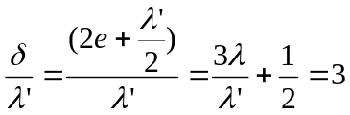 故A处为第三级明纹，棱边依然为暗纹。

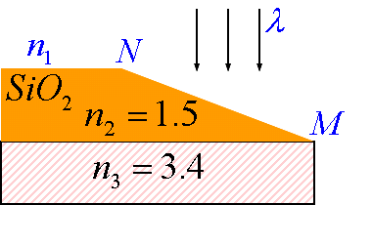
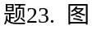
22. 欲测定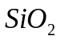的厚度，通常将其磨成图示劈尖状，然后
用光的干涉方法测量，若以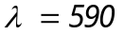nm光垂直入射，看到
七条暗纹，且第七条位于N处，问该膜厚为多少。
 由于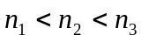则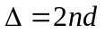
由暗条纹条件得
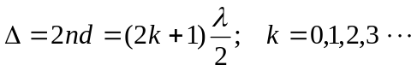
已知N处为第七条暗纹，而棱边处对应K=0的暗纹，所以取K=6，得
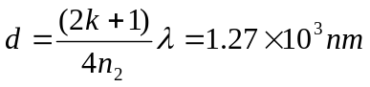
23. 在牛顿环装置的平凸透镜和平板玻璃之间充满折射率n=1.33的透明液体（设平凸透镜和平板玻璃的折射率都大于1.33），凸透镜的曲率半径为300cm，波长λ=650nm的平行单色光垂直照射到牛顿环装置上，凸透镜的顶部刚好与平玻璃板接触。求：
(1) 从中心向外数第十个明环所在处液体厚度e₁₀；
(2) 第十个明环的半径r₁₀。
 在牛顿环干涉实验中明环的光程差满足：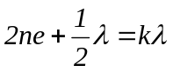
明环所在处液体的厚度：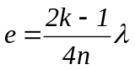
第十个明环所在处液体厚度：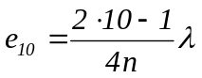，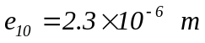
由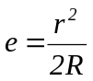，可以得到第10 个明环的半径：